## 实验4 服务器控件的使用

**目的与要求**

(1) 掌握常用的Web服务器控件的使用方法。

(2) 熟悉各控件的常用属性和方法。

(3) 掌握验证控件的使用方法。

**内容和步骤**

【实验题4.1】使用Web服务器控件Label、TextBox和Button，设计如图p4.1所示的页面。使用C#语言，实现基本的加减乘除运算功能，并将计算结果输出。

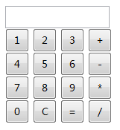

图4.1 实验题4.1界面

步骤如下：

(1) 启动Visual Studio 2010，单击“创建：项目…”链接，即弹出“新建项目”对话窗口，左侧“项目类型”列表框选中选择“Visual C# → Web”；在“模板”列表框中选择“ASP.NET Web应用程序”。定义项目名称，并设置项目存储位置。

(2) 在Design视图，从Toolbox窗口选择若干控件，设置各控件属性及布局。

(3) 编写逻辑代码：

protected void Page_Load(object sender, EventArgs e)

{ if (!IsPostBack) { LabelNum1.Text = LabelNum2.Text = "0"; } }

protected void getInputValue(object sender, EventArgs e)

{ TBResult.Text += ((Button)sender).Text; }

protected void Dispose(object sender, EventArgs e)

{ switch (((Button)sender).Text)

{ case "+":

LabelNum1.Text = TBResult.Text;

LabelOperator.Text = "+";

TBResult.Text += LabelOperator.Text;

break;

case "-":

LabelNum1.Text = TBResult.Text;

LabelOperator.Text = "-";

TBResult.Text += LabelOperator.Text;

break;

case "*":

LabelNum1.Text = TBResult.Text;

LabelOperator.Text = "*";

TBResult.Text += LabelOperator.Text;

break;

case "/":

LabelNum1.Text = TBResult.Text;

LabelOperator.Text = "/";

TBResult.Text += LabelOperator.Text;

break;

case "C":

TBResult.Text = "";

LabelNum1.Text = LabelNum2.Text = "0";

LabelOperator.Text = "";

break;

}

}

protected void calculate(object sender, EventArgs e)

{ switch (LabelOperator.Text)

{ case "+":

LabelNum2.Text = TBResult.Text.Substring(LabelNum1.Text.Length + 1);

TBResult.Text += "=" + (Int32.Parse(LabelNum1.Text) +

Int32.Parse(LabelNum2.Text)).ToString();

break;

case "-":

LabelNum2.Text = TBResult.Text.Substring(LabelNum1.Text.Length + 1);

TBResult.Text += "=" + (Int32.Parse(LabelNum1.Text) –

Int32.Parse(LabelNum2.Text)).ToString();

break;

case "*":

LabelNum2.Text = TBResult.Text.Substring(LabelNum1.Text.Length + 1);

TBResult.Text += "=" + (Int32.Parse(LabelNum1.Text) *

Int32.Parse(LabelNum2.Text)).ToString();

break;

case "/":

LabelNum2.Text = TBResult.Text.Substring(LabelNum1.Text.Length + 1);

TBResult.Text += "=" + (double.Parse(LabelNum1.Text) /

double.Parse(LabelNum2.Text)).ToString();

break;

}

}

}

}

(3) 编译运行，结果如p4.2所示。

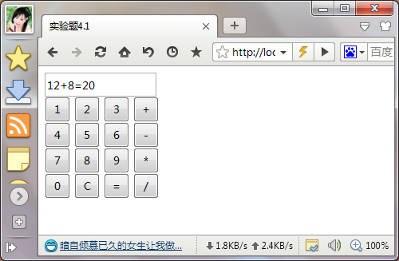

图p4.2 实验题4.1的运行结果

【实验题4.2】使用Web服务器控件TextBox、Button、CheckBox、RadioButton、DropDownList、Image、Calendar、FileUpload等以及各种验证控件，设计如图p4.3所示的页面，实现用户注册信息的填写，以及用户名、密码的必需性验证，两次密码的一致性验证，邮箱格式正确性的验证，以及照片上传与显示等功能。

其中学历右侧的下拉选择框包含中学、高中、大学、硕士、博士几项内容。

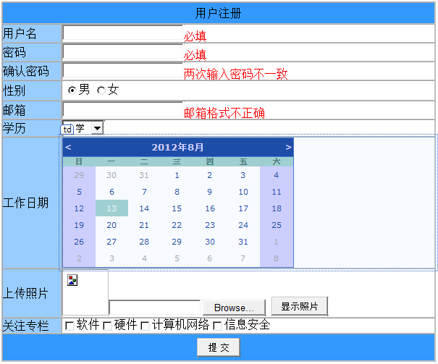

图p4.3 实验题4.2界面示例

(1) 启动Visual Studio 2010，单击“创建：项目…”链接，即弹出“新建项目”对话窗口，左侧“项目类型”列表框选中选择“Visual C# → Web”；在“模板”列表框中选择“ASP.NET Web应用程序”。定义项目名称并设置项目存储位置。

(2) 在Design视图，从Toolbox窗口选择若干控件，设置控件的属性及布局。

(3) 编写逻辑代码：

protected void btnSubmit_Click(object sender, EventArgs e)

{ Response.Write(@"<script language='javascript'>alert('提交完成！')</script>"); }

protected void btnUploadPic_Click(object sender, EventArgs e)

{ string strSavePath = @"d:\Upload\";

if (!System.IO.Directory.Exists(strSavePath))

{ System.IO.Directory.CreateDirectory(strSavePath); }

if (FileUpload1.HasFile)

{ string strFileName = DateTime.Now.Ticks.ToString() + FileUpload1.FileName; ;

FileUpload1.SaveAs(Page.Server.MapPath("/") + strFileName);

Image1.ImageUrl = strFileName;

}

else

{ Response.Write(@"<script language='javascript'>alert('请选择要上传的照片')</script>");

}

}

(4) 编译运行，结果如p4.4所示。

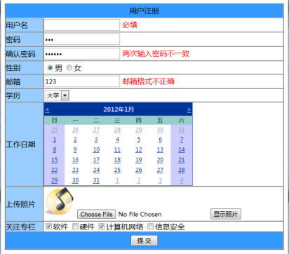

图p4.4 实验题4.2的运行结果

**思考与练习**

(1) 将【实验题4.1】中的Button控件换成ImageButton控件，将三个Visible属性为False的Label控件换成HiddenField控件，重新编写实现计算器功能。

(2) 修改【实验题4.2】中的日历控件属性和样式，改变所显示的日历的外观。

(3) 在【实验题4.2】中增加身份证号、手机号码和固定电话三个文本输入框，并加入格式验证，其中，身份证号应为15位或18位数字，且17位数字的最后一位可为“x”。